知覚心理学 2003/5/27 by 北岡明佳

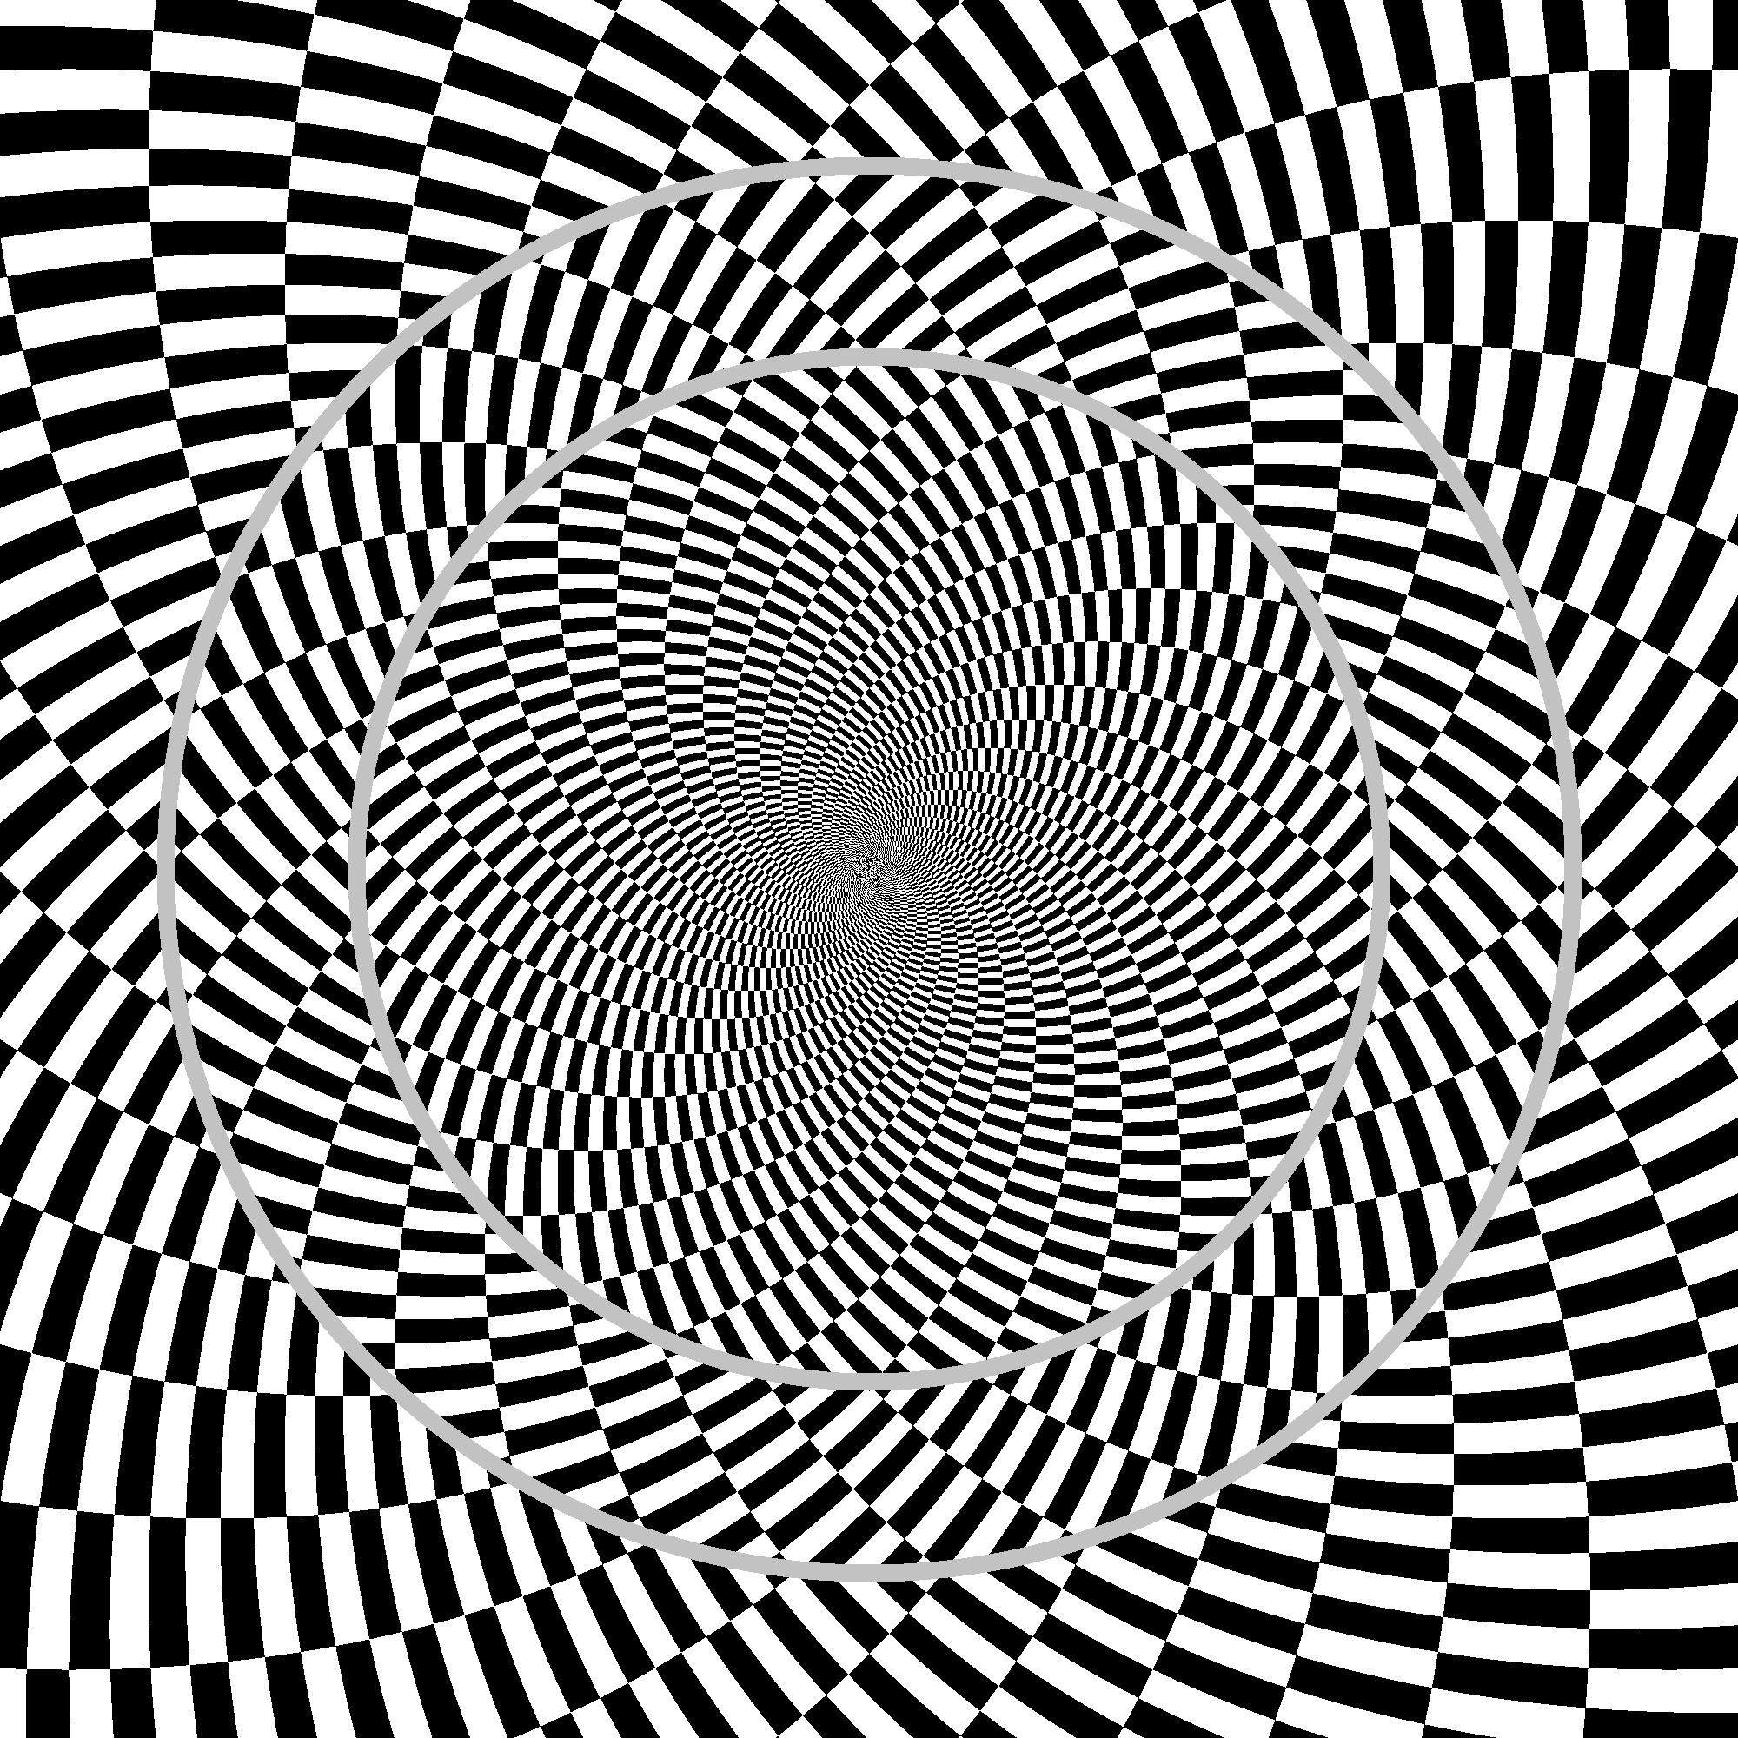
「動く錯視」

作品 「タイヤ」
中心を見ながら目を近づけたり遠ざけたりするとリングが回って見える。

エームズの台形窓作成用

渦巻き残効作成用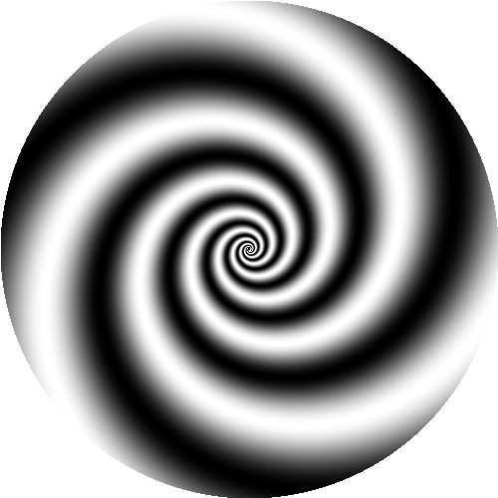
渦巻き残効作成用

